В РИТМАХ ТАНЦА...
Умеренно скоро В. Усачёв
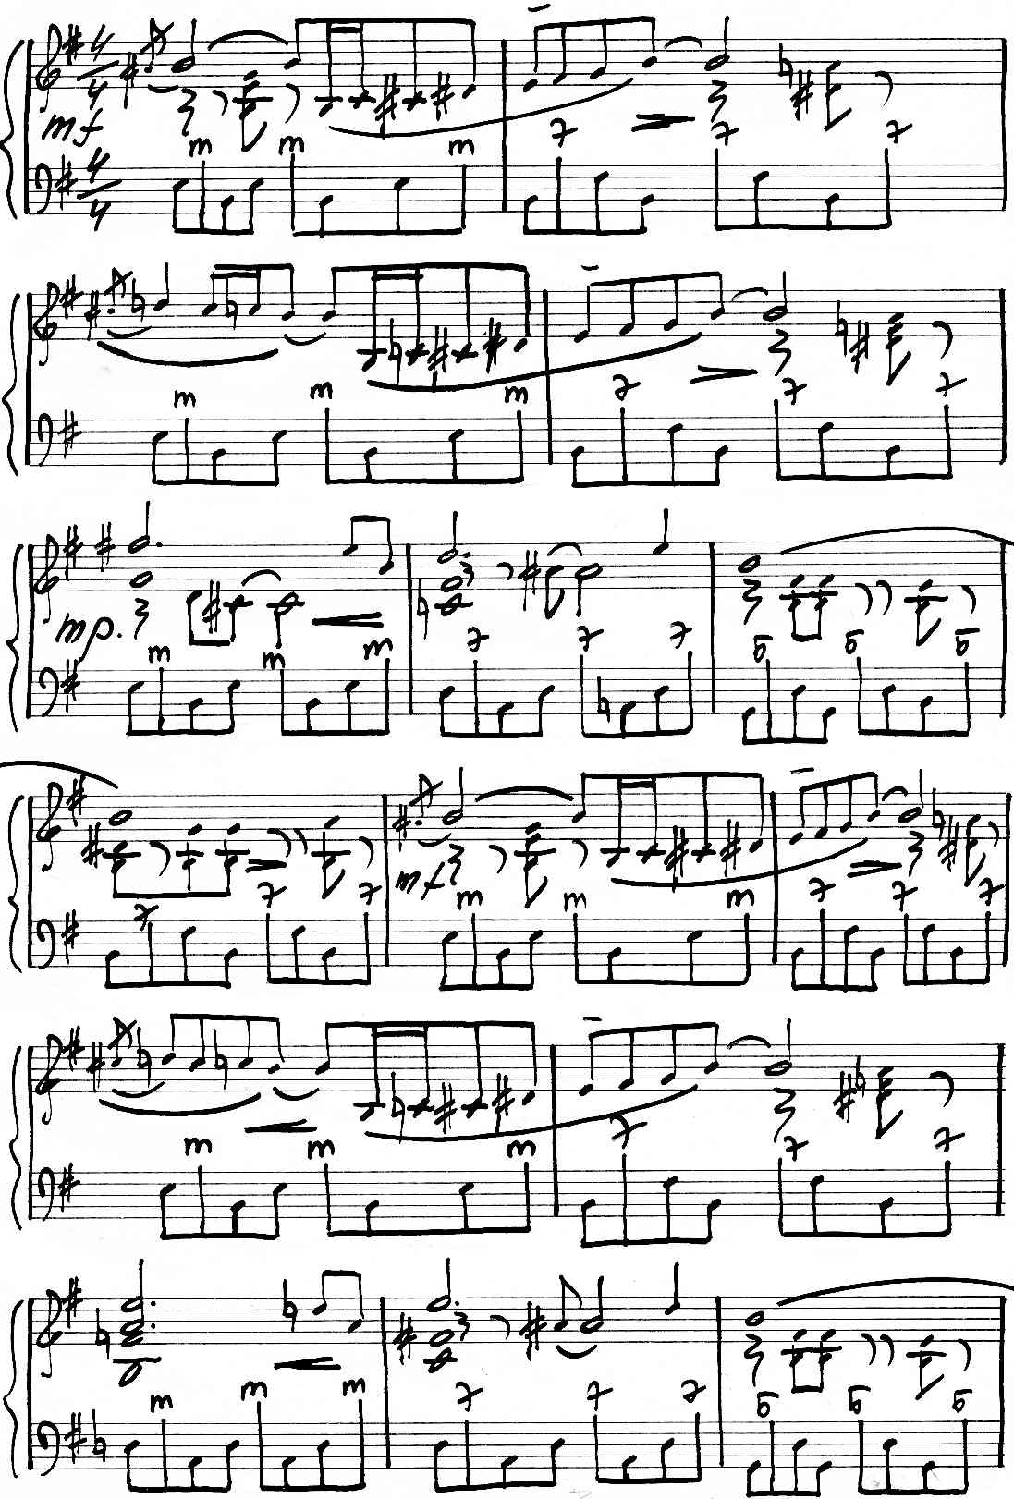
https://a-v-belousov.narod.ru/
-- 2 --
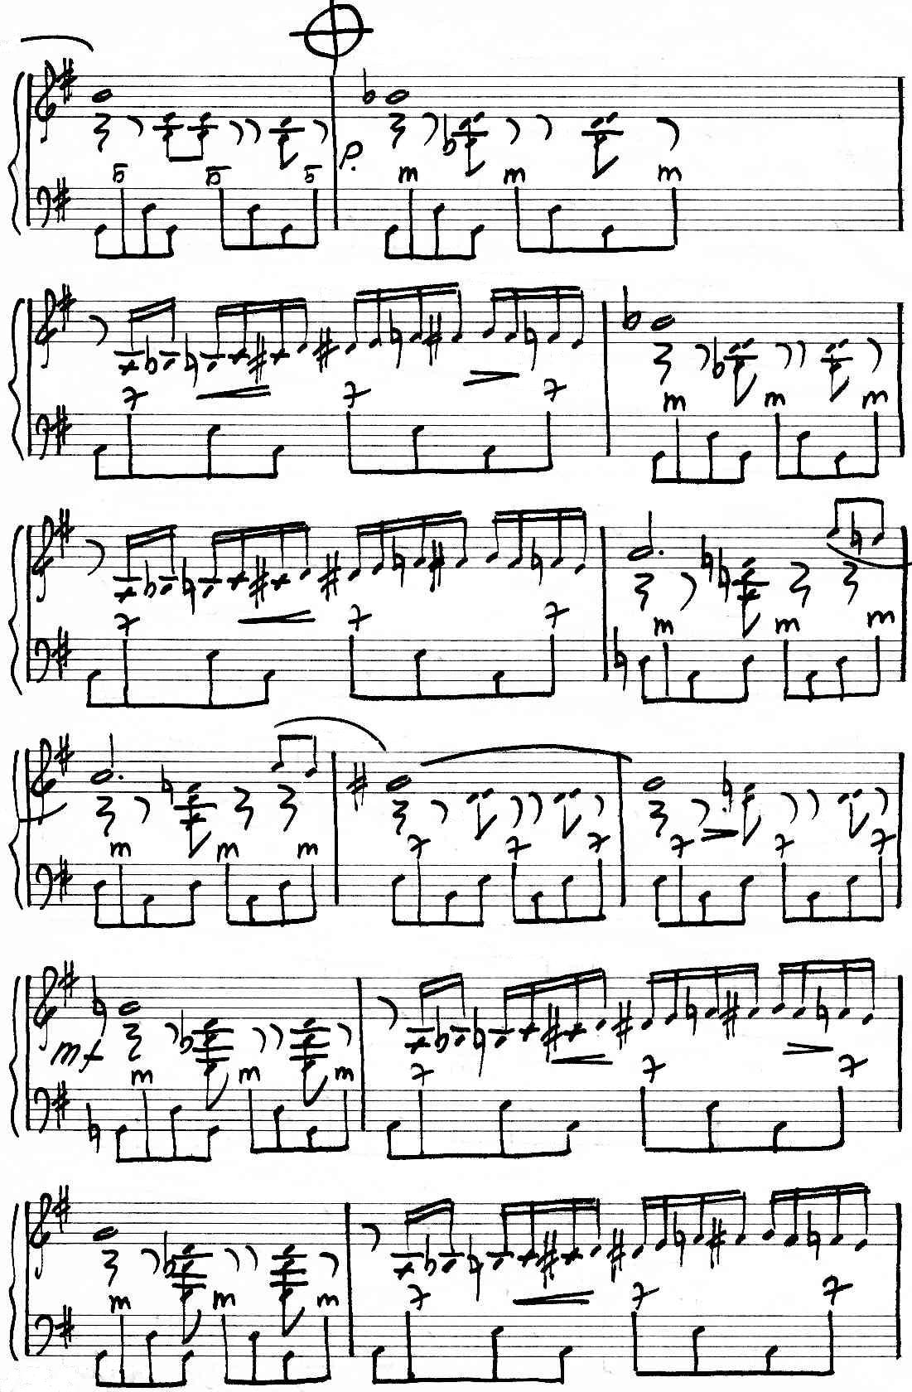
https://a-v-belousov.narod.ru/
-- 3 --
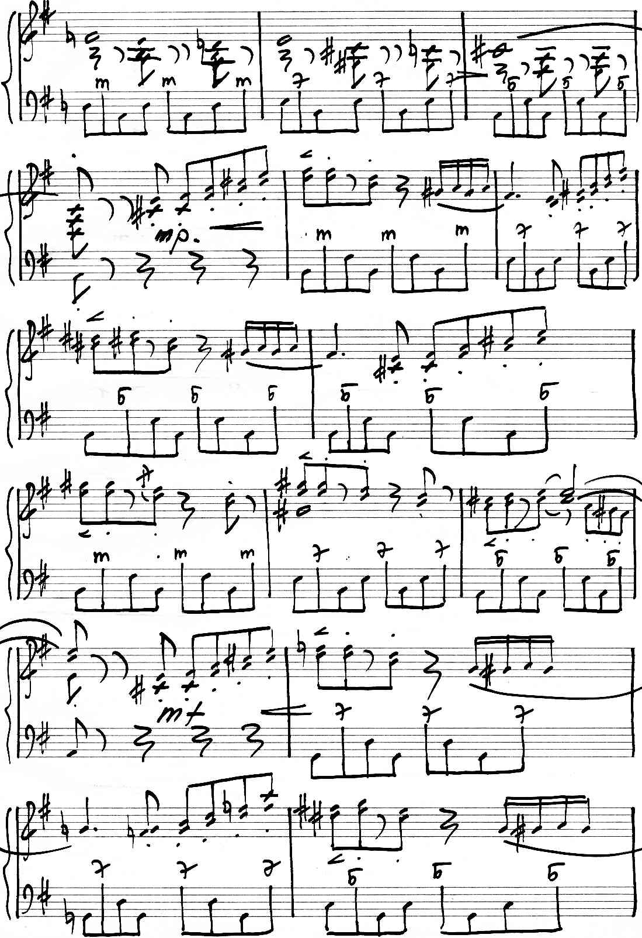
https://a-v-belousov.narod.ru/
-- 4 --
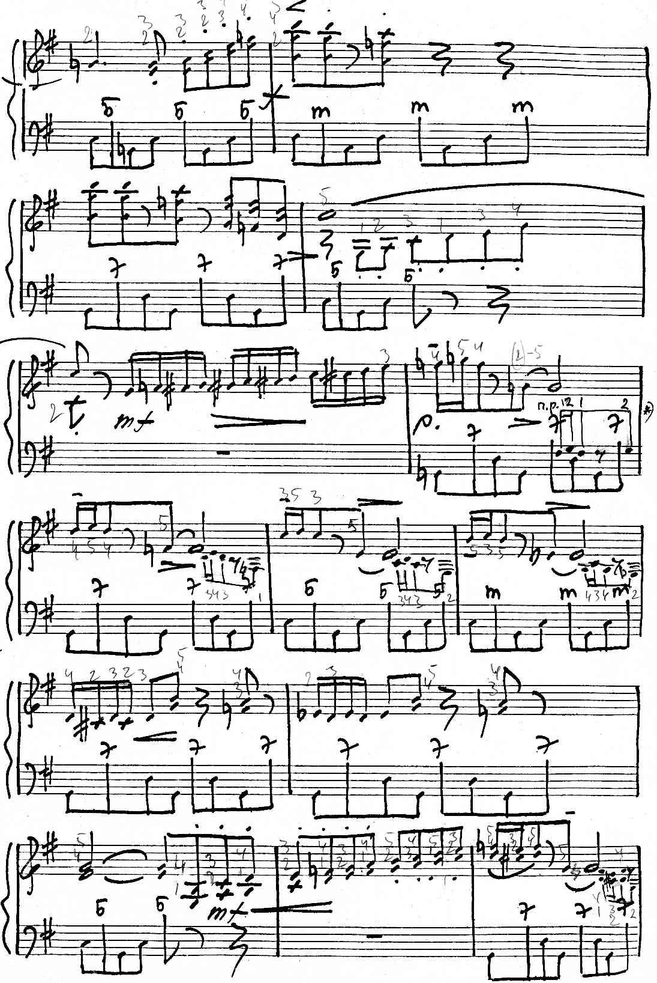
*) Подголоски вставлены А. Белоусовым, поэтому их можно не исполнять...
https://a-v-belousov.narod.ru/
-- 5 --
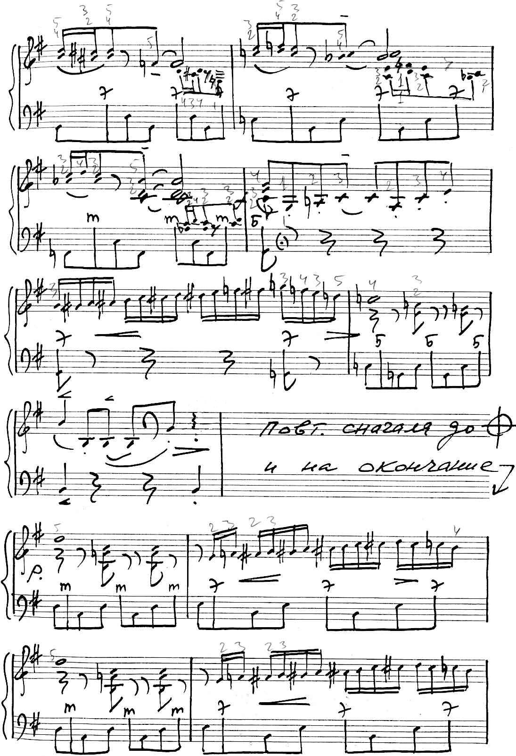
https://a-v-belousov.narod.ru/
-- 6 --
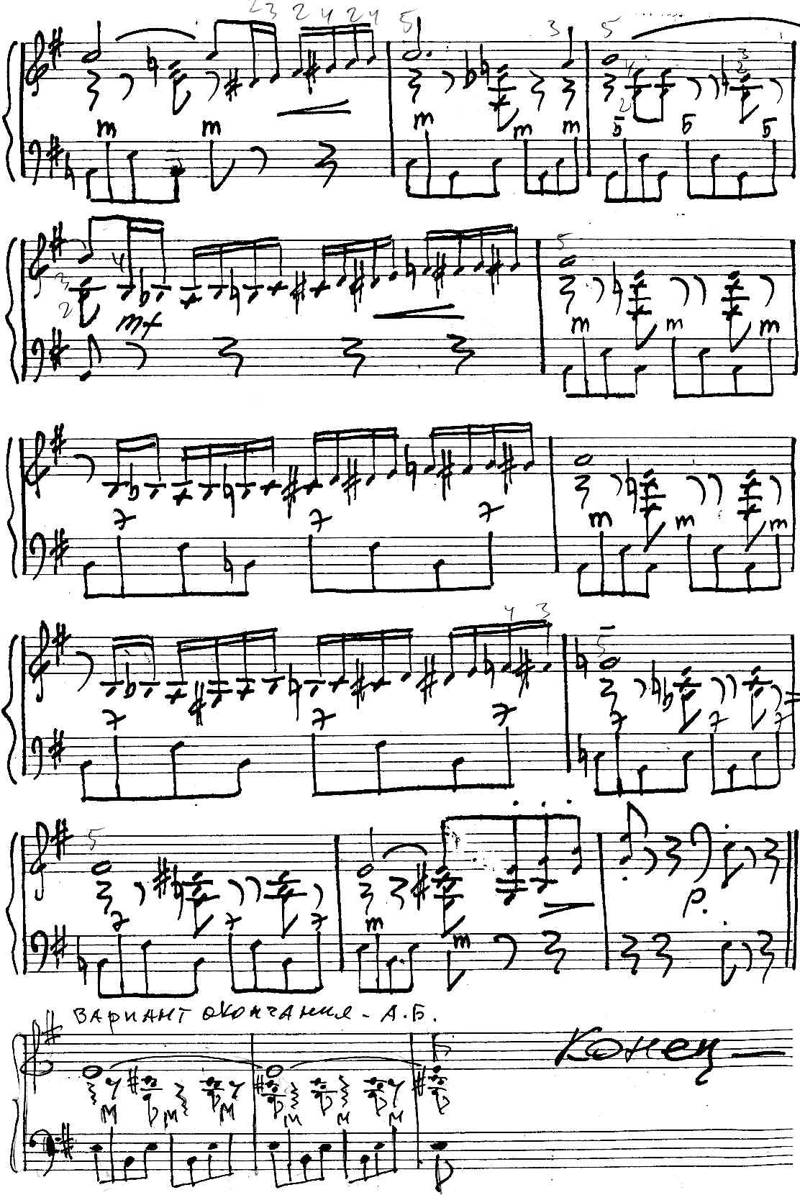
https://a-v-belousov.narod.ru/

